**第十讲班班复盘课后笔记**

**一、本节课重难点**

1. 学会并理解取正八格的方法
2. 了解八种格局的影响及特征
3. 复习十神的生克关系和组合

二、格局类型（复习第9节课）

正八格取格规律（所谓正八格，十神八个格，本气比肩劫财透出不参与正八格取格，一般本气比肩劫财要去看看是否是禄刃格）

**三、补充：上透下藏的概念**

上透，从地支藏干本气往天干看，五行一样即为透。

五行一致阴阳一致为实透（比如月令地支藏干有甲，在日主以外其他三个天干也找甲），五行一致阴阳不一致为虚透（比如月令地支藏干有甲，在日主以外其他三个天干找乙），实透比虚透力量强，透比没透力量强

下藏，即通根，找根，从天干往地支藏干里看，方法和透一样，分实透虚透

透干通根是相对的概念，透干是从下到上，通根是从上到下

**取格，取正八格时，十神，比肩劫财不取格，从月令藏干里找透，实透取地支藏干十神为格，虚透取天干十神为格。**

**总的来说就是，比肩劫财直接跳过，不入正八格，本气透了首选本气，然后是中气，最后余气，实透取地支藏干十神为格，虚透取天干十神为格，谁先透取谁，不论实透虚透。**

**三者皆不透的情况下，取一个没有被冲合的入正八格，即能量最强，这时候取地支藏干十神为格。**

**一般都会被冲合，所以正常不透的情况下也是按照比肩劫财不入正八格，然后本气中气余气的顺序，结合实际情况去看，但是这种情况下取出来的正八格不纯，已应验可能不准，所以用神回到扶抑法看身强身弱，以扶抑法为主，正八格格局越纯即对应十神力量越强，对应的影响越准。**

**不入正八格找不到的格局也没有关系，按照扶抑法取喜忌用神，以上总结的不管是特殊格局还是正八格，都是一种可以古人在研究之上总结出来的规律，没有的人不一定是烂命，说不准你只是因为客观条件限制，不好总结，格局主要影响人生的上下限，一个好的格局能否发挥出作用，要有好的大运来配，以及好一点的后天环境，正常的八字大运走得好也不一定过的差哈。**

**四、正八格特征（复习第五课十神特殊组合）**

**1、正官格（有正印财星格局更好，正印流通官气，财星生扶官气）**

2、七杀格（有印先用印）

一些文字和图片的手机截图

七杀格责任大于爱情，七杀为忌神又无制，是女生感情不顺的倾向

七杀要有食伤制，一般是本气来制，最多一对二，不能一对三，一个伤官最多制两个七杀，最好是一对一。

变格：七杀格，强印贴身，即印星上透下藏，在月柱或时柱，以正印为贵

手机屏幕截图

1. 正印格

1. 偏印格

1. 正财格

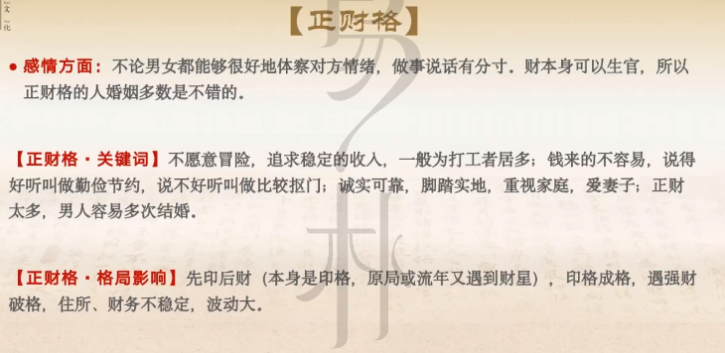

1. 偏财格（能接受风险，偏财为忌，大手大脚，破格了家庭条件差）

变格：食伤生财格，八字身强，财格，有强食伤。

1. 食神格

食神格在偏印的年份要多体检

1. 伤官格

八字身强伤官格为伤官泄秀，长得好看

**总结：1、凶神成格要有制为佳**

1. **本节课要复习第五节课十神的生克关系，以及十神的特殊组合**
2. **正八格破格：比如正官格，伤官过强就破格了，用扶抑法**
3. **格局的目的是取用神，无论什么时候都不能完全脱离扶抑哟**